杀死worker进程nginx服务不会受影响，master process会新启一个worker进程来保证服务

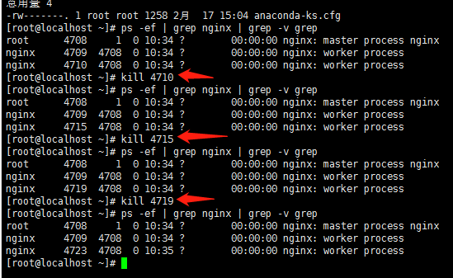

如果master进程挂掉，nginx整个服务就断掉了

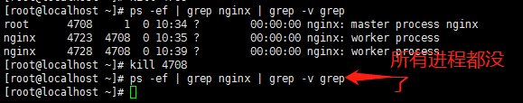

nginx服务高可用，用keepalived来做

[**nginx实现集群高可用**](https://www.cnblogs.com/kakatadage/p/9995578.html)

   大家知道NGINX作为反向代理服务器可以实现负载均衡，同时也可以作为静态文件服务器，它的特点就是并发支持大，单机可同时支持3万并发，现在很多网站都把NGINX作为网关入口来统一调度分配后端资源。但是如果NGINX宕机了，就会导致整个后台服务无法使用；或者当并发量真的非常大时，达到十万级别时，一台NGINX还是有极限的，所以这个时候就需要针对NGINX进行**主从备份保证服务高可用**、**集群来分担并发压力**。目前，NGINX在这两块主要有以下几种解决方案，我分别给大家介绍以下：

**NGINX主从备份**

  NGINX实现主从备份目前主流方案是Keepalived+Nginx实现双机热备。

Keepalived介绍：  
Keepalived是一个基于VRRP协议来实现的服务高可用方案，可以利用其来避免IP单点故障，类似的工具还有heartbeat、corosync、pacemaker。但是它一般不会单独出现，而是与其它负载均衡技术（如lvs、haproxy、nginx）一起工作来达到集群的高可用。

VRRP协议：  
VRRP全称 Virtual Router Redundancy Protocol，即 虚拟路由冗余协议。可以认为它是实现路由器高可用的容错协议，即将N台提供相同功能的路由器组成一个路由器组(Router Group)，这个组里面有一个master和多个backup，但在外界看来就像一台一样，构成虚拟路由器，拥有一个**虚拟IP（vip，也就是路由器所在局域网内其他机器的默认路由）**，占有这个IP的master实际负责ARP相应和转发IP数据包，组中的其它路由器作为备份的角色处于待命状态。master会发组播消息，当backup在超时时间内收不到vrrp包时就认为master宕掉了，这时就需要根据VRRP的优先级来选举一个backup当master，保证路由器的高可用。

在VRRP协议实现里，虚拟路由器使用 00-00-5E-00-01-XX 作为虚拟MAC地址，XX就是唯一的 VRID （Virtual Router IDentifier），这个地址同一时间只有一个物理路由器占用。在虚拟路由器里面的物理路由器组里面通过多播IP地址 224.0.0.18 来定时发送通告消息。每个Router都有一个 1-255 之间的优先级别，级别最高的（highest priority）将成为主控（master）路由器。通过降低master的优先权可以让处于backup状态的路由器抢占（pro-empt）主路由器的状态，两个backup优先级相同的IP地址较大者为master，接管虚拟IP。

**具体实现原理：**

1）Master没挂，则Master占有vip且nginx运行在Master上

2）Master挂了，则backup抢占vip且在backup上运行nginx服务

3）如果master服务器上的nginx服务挂了，则vip资源转移到backup服务器上

4）检测后端服务器的健康状态

Master和Backup两边都开启nginx服务，无论Master还是Backup，当其中的一个keepalived服务停止后，vip都会漂移到keepalived服务还在的节点上

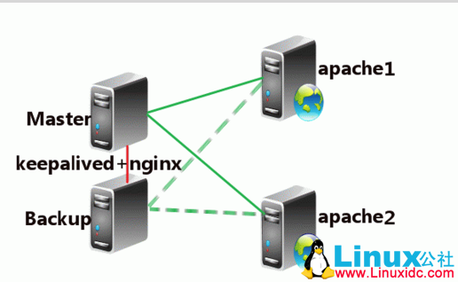

**NGINX和keepalived安装配置**

 它俩的安装配置比较多，还有编写脚本实现互相监控、报警等，所以咱们专门放一课来讲，这一课主要讲解决方案和原理。

**NGINX分布式集群**

  如果有多台NGINX想实现负载均衡的话，

1、每台nginx都有公网地址，在域名处设置同个域名多个指向，最简单实现轮洵。但故障切负会慢一点。  
2、一台公网nginx通过upstream功能，轮洵、ip、url多方式分发到内网多台nginx。但公网的nginx如果down机的话，内网全段。  
3、一对公网nginx加三个公网ip，通过keepalive实现高可用，再upstream到内网(就是我们刚刚上一节讲的主从备份)。

一般来说，上面1、2、3种方法基本可以解决，建议用2或3；

如果并发量真的巨大的话，一般就要借助硬件F5等设备做负载均衡，跟DNS、CDN等服务商合作做域名解析转发、缓存配置，这也是目前大多数大厂的架构配置。

理论基础

一个ip可以映射多个域名

一个域名可以配置多个ip，一次请求域名解析只能对应一个ip

通过域名解析实现nginx集群来分摊超大并发

使用负载均衡zhidao实现，传统和常规做法，其他方式需要特殊处理。(dns轮询，或者自己做解析)  
1、一个域名设定多个dns服务或者服务器进行解析，同一个域名的每个解析都指向不同的ip地址，这样应答快的dns优先进行解析，这样就能保证最快定向到指定的网站空间去。如果不同地点存在的相同内容镜像，那么这种方式最适合，例如sohu全国都有服务器，就是这么干的，除非你指定要访问某个地方的服务器，否则默认转向最快的空间，因为内容是镜像自动同步的，内容上不存在差别，用户是不知道的。一般域名管理机构只允许设定2到3个域名解内析服务，所以再多就不支持了。  
2、自己公司建立服务器，给自己进行dns解析服务，这样容易实现以上功能的操做。且数量不受限制，例如给客户提供移动、联通、网通、电信、东方宽带、长城宽带等等多个dns，那么使用对应宽带的用户都能自动定向到适合自己的网站去，企业可以分别在不同运营商那里建立网站，保证不同带宽的用户都能高速访问，容很多游戏运营商都是这么干的。

第二种办法就是将业务拆分。不同的业务，用不同的域名。

如果同一个业务，就存在并发量，吞吐量超过单个nginx的